29.03.18 Дорогие Родные и Друзья!
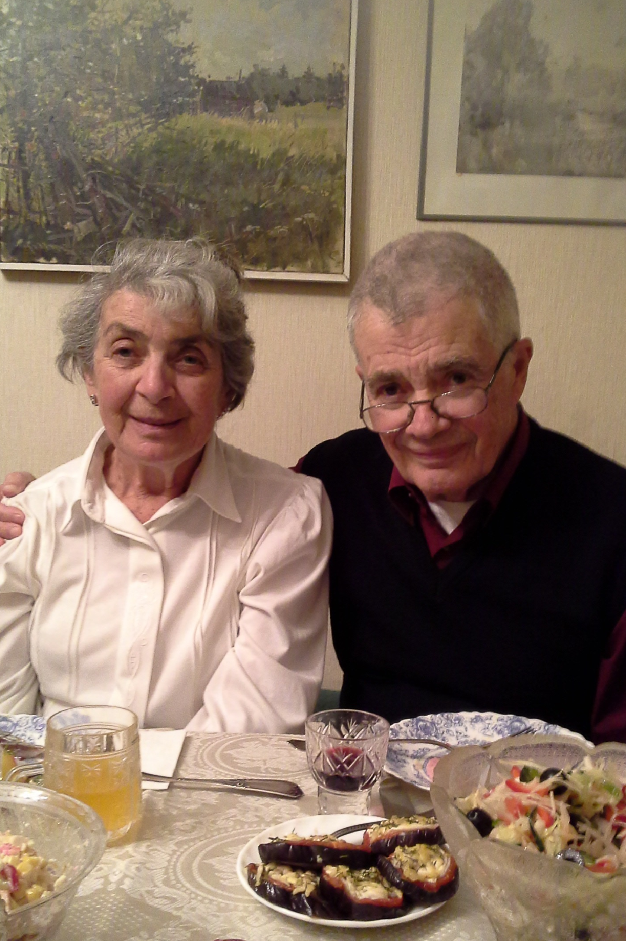
Поздравляем вас с праздником Песаха. Более трёх тысяч лет сему назад начался поход нашего народа от рабства к свободе. Он был не лёгок, и не быстр. Мы помним, что самая первая его часть заняла сорок лет. Эти годы определили направление движения, но сами по себе не ознаменовали достижения свободы в полном смысле этого слова – свободы национальной и государственной, а также индивидуальной. Государство еврейское раз за разом создавалось огромными усилиями граждан, и разрушалось под ударами врагов и из-за внутренних трений. Поразительно, но, даже теряя своё государство, народ наш никогда не терял себя. Находясь в рассеянии, он сохранял свои обычаи, свою религию, свой язык – иврит, который неизменно использовал в молитвах. Надо было обладать поразительной верой в себя, чтобы, находясь в разных странах мира, всюду завершать чтение пасхальной Агады словами: «В следующем году в Иерусалиме!». Дошла очередь и до официальных организаций – ждём, что примерно через месяц в Иерусалим переедет посольство США.
Несколько дней отделяют нас от важнейшей даты – семидесятилетия со дня создания государства Израиль. За эти годы оно несказанно развилось, и уже достигло уровня, о котором не могли и мечтать наши соплеменники ни сто, ни даже семьдесят лет назад. Хотя мечта о своём государстве как о защитнике и национальном доме сохранялась среди евреев все два тысячелетия рассеяния, только в 1948 году она материализовалась. За годы своего существования Израиль прошёл путь от росточка надежды до сильного, во всех отношениях высокоразвитого государства, даже вовсе не маленького, а почти девятимиллионного.
Мы уверены, что наша страна способна сейчас успешно противостоять всем существующим внешним угрозам. Можно уверенно сказать, что время работает на Израиль. В прошлое ушёл страх, что из-за быстрого роста арабского населения, есть опас
ность уничтожения еврейского государства даже в ходе демократических выборов его руководства. Соседние, когда-то враждебные государства, либо распадаются, либо из-за внутри-арабских, внутри-мусульманских свар ищут сотрудничества с Израилем. Союзники наших ближайших врагов, долгие годы всей своей огромной силой стоявшие за их спиной сами оказываются во всё большей изоляции.
По сравнению с происходящим у соседей – Израиль просто остров стабильности на Ближнем Востоке, образец для тех народов, которые хотят жить свободными и процветающими, притом не за счёт подземных богатств, а только силой ума и энергией труда.
Поход за свободу, начало которого празднуется в Песах, едва ли когда-нибудь сможет считаться законченным. Израиль сейчас стоит перед большими внутренними трудностями, само появление которых показывает, что недостаточно обрести государственную и личную свободу - надо ещё развить чувство ответственности за их сохранение. Опасное для государства обострение внутри-израильских противоречий наблюдается и сейчас. Меньшинство, чувствуя неспособность победить на выборах, использует юридическую систему – полицию, суды, а также «цепных псов демократии» - СМИ для смены политической системы страны, что означало бы не просто изменение имён в руководстве, но деформацию всей сути государства, потери значительной части свобод его гражданами. Однако подобного развития событий народ Израиля не должен допустить. Это его долг перед будущими поколениями евреев и свободных людей всего мира.
Приятно сознавать, что Израиль отнюдь не одинок в этом мире. У него есть друзья – множество евреев диаспоры, христиане – евангелисты, многие миллионы обычных честных и порядочных людей. Их и наши взгляды могут в чём-то расходиться, но мы помним их помощь в прошлом, и надеемся на такое же отношение в будущем. Они могут рассчитывать и на помощь Израиля.

С праздником Песах. Хаг песах самеах.
Искренне Ваши, Анэта и Мирон Амусья.

